Zuigmond Proflo Ø 38 mm
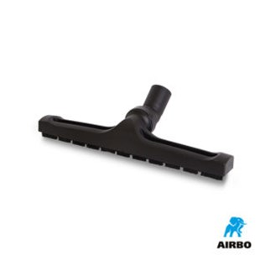

Zuigmond proflo ø38mm:
– 400mm proflo
– Bestelnummer: 500782

